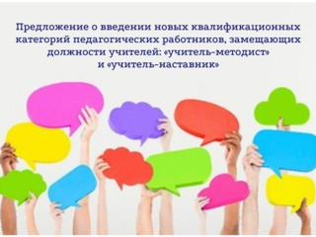

10-18 декабря 2020 года министерство просвещения Российской Федерации проводит на Портале поддержки федеральных систем в сфере образования профессионально-общественное обсуждение предложения о введении новых квалификационных категорий педагогических работников, замещающих должности учителей: "учитель-методист" и "учитель-наставник".
Общероссийский Профсоюз образования считает необходимым принять участие в обсуждении данного документа как на портале, так и направляя экспертные заключения на проект предложения в центральный аппарат Профсоюза.
Регистрируясь на портале для участия в обсуждении указывайте принадлежность к нашей организации.
Экспертные заключения, предложения и комментарии для Центрального Совета Профсоюза просим направить до 22 декабря 2020 года по адресу электронной почты mail@eseur.ru. В теме письме укажите - "Профессионально-общественное обсуждение".

